# Міністерство освіти і науки України

Національний технічний університет України «Київський політехнічний інститут імені Ігоря Сікорського"

# Факультет інформатики та обчислювальної техніки Кафедра інформатики та програмної інженерії

Звіт

з лабораторної роботи № 1.2 з дисципліни

«Основи програмування»

Варіант 13

Виконав студент Калашніков Андрій Євгенович

(шифр, прізвище, ім'я, по батькові)

Перевірив

( прізвище, ім'я, по батькові)

Київ 2021

**Лабораторна робота №1.2**

**Бінарні файли**

**Мета –** вивчити особливості створення і обробки бінарних файлів даних.

**Індивідуальне завдання:**

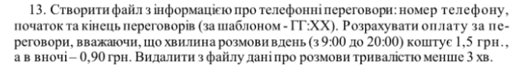

**Постановка задачі**

Створимо бінарний файл з інформацією про телефонні переговори, додаючи до часу початку переговорів по хвилині, доки час не буде рівним кінцевому, порахуємо вартість переговорів з урахуванням тарифів. Розмови коротші за 3хв видалимо з файлу.

**Код на С++ :**

**Header.h :**

#pragma once

#include<iostream>

#include<string>

#include<fstream>

using namespace std;

struct logs {

char number[50];

int starth;

int startm;

int endh;

int endm;

};

void create_note();

void printing();

void price();

void copy();

**Source.cpp:**

#include "Header.h"

int main() {

create_note();

printing();

price();

copy();

printing();

}

**Header.cpp :**

#include "Header.h"

void create_note() {

logs note;

string timeg;

ofstream outFile;

outFile.open("text.txt", ios::binary);

char c;

do {

cout << "Enter phone number: "; cin >> note.number;

cout << "Enter start time (GG:XX): ";

getline(cin, timeg, ':');

cin >> note.startm;

note.starth = stoi(timeg);

cout << "Enter end time (GG:XX): ";

getline(cin, timeg, ':');

cin >> note.endm;

note.endh = stoi(timeg);

outFile.write((char*)&note, sizeof(logs));

cout << "Continue? (Y/N)"; cin >> c;

} while ((c != 'n') && (c != 'N'));

outFile.close();

}

void printing() {

ifstream inFile;

inFile.open("text.txt", ios::binary);

logs note;

cout << endl << "Information about phone calls:" << endl;

while (inFile.read((char*)&note, sizeof(note))) {

cout << endl << note.number << " " << note.starth << ":" << note.startm << " " << note.endh << ":" << note.endm;

}

cout << endl;

inFile.close();

}

void price() {

ifstream mainFile;

ofstream helpFile;

mainFile.open("text.txt", ios::binary);

helpFile.open("second.txt", ios::binary);

logs note;

double price;

int length;

int j = 1;

int times, timef; //timestart, timefinish

while (mainFile.read((char*)&note, sizeof(note))) {

times = note.starth * 60 + note.startm;

timef = note.endh * 60 + note.endm;

if (times > timef) {

timef = timef + 1440;

}

int i = 0;

bool finished = false;

price = 0;

while (!finished) {

if (times == timef) {

length = i;

if (length >= 3) {

helpFile.write((char*)&note, sizeof(note));

}

cout << endl << "Price for phone " << j << " is: " << price;

cout << endl << "Length for phone " << j << " is " << length;

finished = true;

j++;

}

else {

if (times >= 540 && times <= 1200) {

price = price + 1.5;

}

else if (times > 1200 && times < 1980) {

price = price + 0.9;

}

if (times <= 540 && times >= 0) {

price = price + 0.9;

}

else if (times >= 1980 && times <= 2640) {

price = price + 1.5;

}

times++;

i++;

}

}

}

cout << endl;

mainFile.close();

helpFile.close();

}

void copy() {

ofstream mainFile;

ifstream helpFile;

logs note;

mainFile.open("text.txt", ios::binary);

helpFile.open("second.txt", ios::binary);

while (helpFile.read((char*)&note, sizeof(note))) {

mainFile.write((char*)&note, sizeof(note));

}

mainFile.close();

helpFile.close();

}

**Скріншот результатів програми на C++ :**

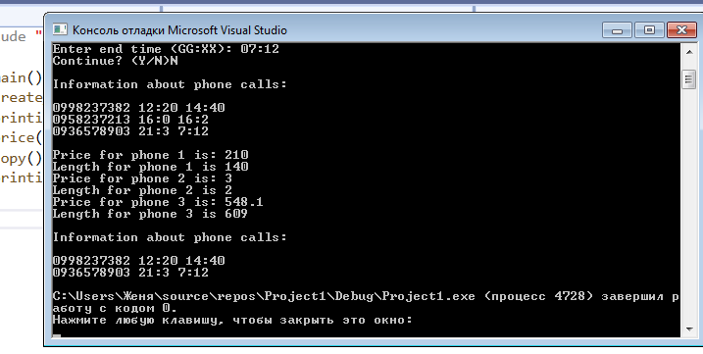

**Код на Python :**

import _pickle

def create_note():

choice=input("Add text to file (a), or rewrite file (w)")

if (choice=='a'):

outFile=open("test.txt","ab")

elif (choice=='w'):

outFile=open("test.txt", "wb")

flag=True

while flag:

phone=input("Enter phone number: ")

time=input("Enter start time (GG:XX): ").split(":")

starth=int(time[0])

startm=int(time[1])

time=input("Enter end time (GG:XX): ").split(":")

endh=int(time[0])

endm=int(time[1])

log={'phone':phone,'starth':starth,'startm':startm,'endh':endh,'endm':endm}

_pickle.dump(log, outFile)

c=input("Continue? (Y/N)")

if ((c == 'n') or (c == 'N')):

flag=False

outFile.close()

def printing():

with open("test.txt", "rb") as inFile:

try:

log=_pickle.load(inFile)

except EOFError:

print("no data-----------")

print("\nInformation about phone calls:")

while True:

print(log['phone']," ",log['starth'],":",log['startm']," ",log['endh'],":",log['endm'])

try:

log=_pickle.load(inFile)

except EOFError:

break

def price():

mainFile=open("test.txt","rb")

helpFile=open("second.txt","wb")

j=1

try:

log=_pickle.load(mainFile)

except EOFError:

print("no data-----------")

while True:

times=log['starth']*60+log['startm']

timef=log['endh']*60+log['endm']

if(times>timef):

timef=timef+1440

i=0

finished=False

price=0.00

while (finished==False):

if (times==timef):

length=i

if (length>=3):

_pickle.dump(log,helpFile)

print("Price for phone",j,"is",price)

print("Length for phone",j,"is",length)

finished=True

j=j+1

else:

if (times>=540 and times<=1200):

price=price+1.5

elif (times>1200 and times<1980):

price=price+0.9

elif (times<=540 and times>=0):

price=price+0.9

elif (times >=1980 and times<=2640):

price=price+1.5

times=times+1

i=i+1

try:

log=_pickle.load(mainFile)

except EOFError:

break

mainFile.close()

helpFile.close()

def copy():

mainFile=open("test.txt","wb")

helpFile=open("second.txt","rb")

try:

log=_pickle.load(helpFile)

except EOFError:

print("no data-----------")

while True:

_pickle.dump(log,mainFile)

try:

log=_pickle.load(helpFile)

except EOFError:

break

mainFile.close()

helpFile.close()

create_note()

printing()

price()

copy()

printing()

**Скріншот результатів програми на Python :**

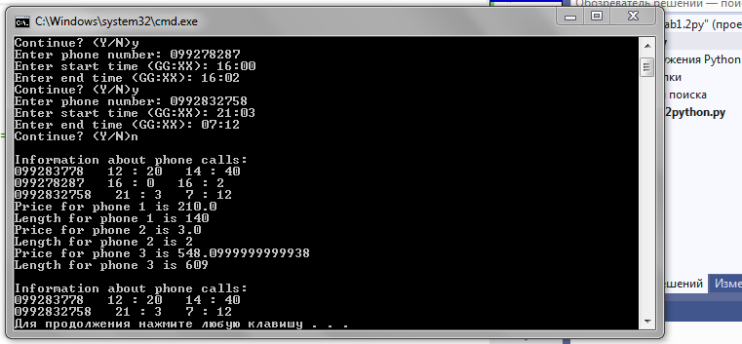

**Висновок:**

Під час лабораторної роботи ми вивчили особливості створення і обробки бінарних файлів даних на двох мовах програмування: C++ та Python. Оскільки програма правильно створює та виводить бінарні файли, обчислює ціну і довжину переговорів, видаляє з файлу дані про розмови коротші за 3хв, а також має вірний вивід, то вона працює правильно.